(4)大阪市域の洪積粘土層の圧密特性
【要旨】
・大阪市域の第2洪積砂礫層(Dg2)において揚水・還水した場合に想定される有効応力の最大増加量は、何れの地域においても、洪積粘土層(Ma12)の圧密降伏応力よりも小さく、過圧密領域の範囲内での変化であると考えられる。
・過圧密量は深度が深くなるほど大きくなる傾向にあり、洪積粘土層(Ma12)より深部に堆積する洪積粘土層(Ma11,Ma10)についても洪積粘土層(Ma12)と同様に過圧密領域内での応力変化に留まると考えられる。
(a)大阪市域の洪積粘土層(Ma12)の過圧密量と応力増加量の比較
・図-3.4.6(1),(2)に洪積粘土層(Ma12)の圧密降伏応力p_{c}と第2洪積砂礫層(Dg2)の最大揚水・還水時における井戸近傍の有効応力p₀＋Δpを深度毎に比較した結果を示す。図中の丸は図-3.4.1の各対象地域で実施した圧密試験結果を、赤線は回帰計算より求めた平均的な値を示す。白丸は、公共工事等のさまざまな目的で実施したボーリング調査結果を整理した結果であり、赤丸（基準ボーリング）は、大阪市立大学や研究機関が地質特性や地盤特性を把握するために実施した地域の代表的なボーリング調査の結果である。基準ボーリングは、地域の土質特性を把握するために、詳細に調査した結果であり、その他のボーリング調査結果と比較してその精度は高いものである。
・洪積粘土層(Ma12)の圧密降伏応力p_{c}は、地域によって直線的に分布している場合や弓型に分布している場合など様々であるが、何れの地域においてもp_{c}は、有効土被り圧p₀に最大揚水・還水時の有効応力増加量Δpを加えたp₀＋Δpより大きいことから、洪積粘土層(Ma12)の応力は過圧密領域内にあると考えられる。

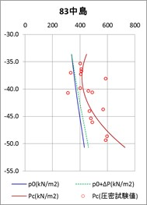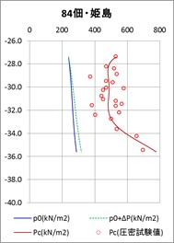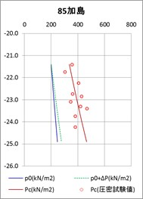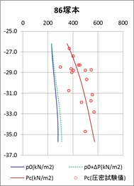
(a)淀川北部地域

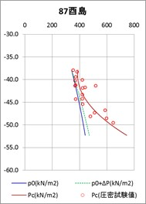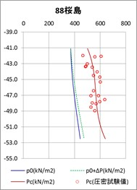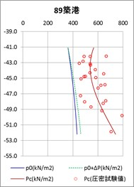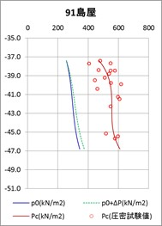
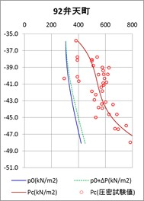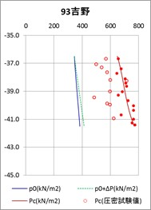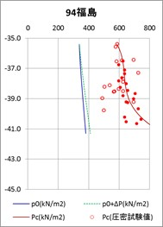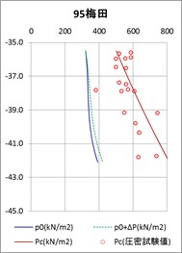
(b)淀川南部地域
図-3.4.6(1) 大阪市域の洪積粘土層(Ma12)の圧密特性の地域的特徴
（●は,新関西地盤2007の基準ボーリング結果）
（出典：新関西地盤 –大阪平野から大阪湾- 2007を元に作成）

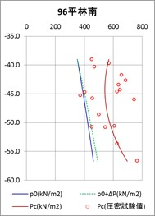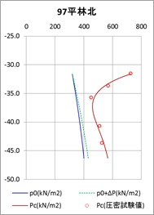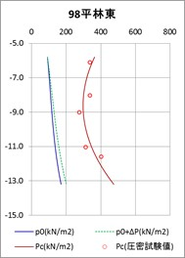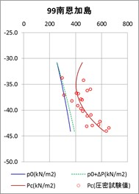
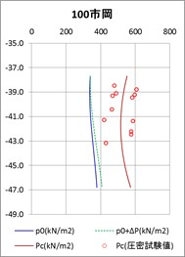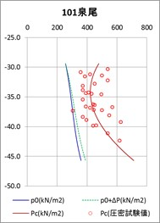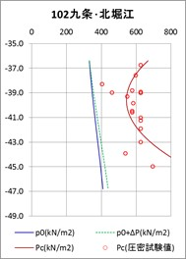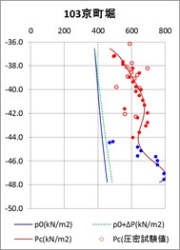
非海成
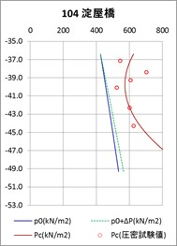
(c)上町台地西縁地域
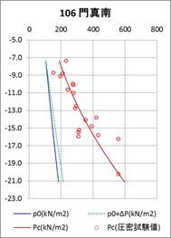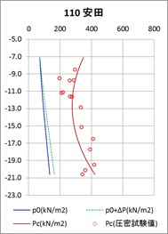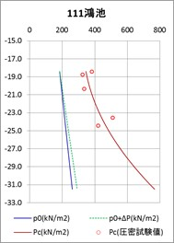
(d)東大阪東部地域
図-3.4.6(2) 大阪市域の洪積粘土層(Ma12)の圧密特性の地域的特徴
（●は,新関西地盤2007の基準ボーリング結果）
（出典：新関西地盤 –大阪平野から大阪湾- 2007を元に作成）
・図-3.4.7は、過圧密量Δp_{c}と有効応力増加量Δpの比(=Δp_{c}/Δp)を深度毎に比較し、その最小値を地域毎に示す。
・Δp_{c}/Δpが1以上の場合は弾性的な地盤変動を示し、1以下の場合は塑性的な地盤変動を示す。
・図-3.4.8は、同じ深度での過圧密量Δp_{c}と有効応力増加量Δpの値である。
・このとき、最も条件が厳しい地域は『87酉島』であるが、それでも過圧密量Δp_{c}は有効応力増加量Δpの3倍以上となっている。
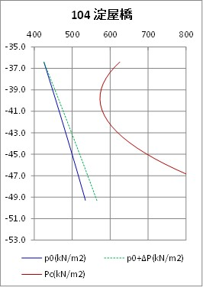
Δp_{c}/Δp = 9
Δp_{c}=135kN/m²
Δp=15kN/m²
(a)過圧密量Δp_{c}と有効応力増加量Δpの比の算出例
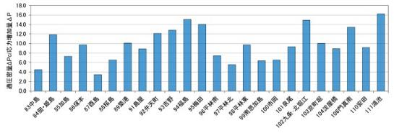
(b)過圧密量Δp_{c}と有効応力増加量Δpの比
図-3.4.7 洪積粘土層(Ma12）の過圧密量Δp_{c}と有効応力増加量Δpの比
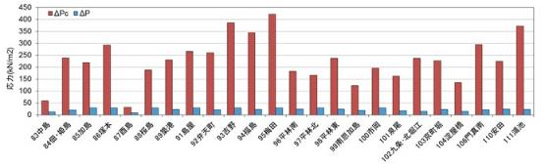
図-3.4.8 洪積粘土層(Ma12）の過圧密量Δp_{c}と有効応力増加量Δp
(万m³/年)
(b)大阪市域の洪積粘土層(Ma11、Ma10)の過圧密量
・図-3.4.9にうめきた地区の沖積粘土・洪積粘土の圧密降伏応力p_{c}の深度分布を示す。同図に示すように、大阪市域の洪積粘土層(Ma11、Ma10)の圧密降伏応力p_{c}は、洪積粘土層(Ma12)を含めて直線的な深度分布を示し、圧密降伏応力p_{c}と有効土被り圧p₀との比OCR(=p_{c}/p₀)は、おおよそ1.2～1.5の間にある。
・この傾向は、大阪市のその他の地域でも同様に認められる（図-3.4.10）
・したがって、洪積粘土層(Ma11、Ma10)は、洪積粘土層(Ma12)より深部に位置するため、過圧密量はさらに大きくなり、過圧密領域も大きくなる。
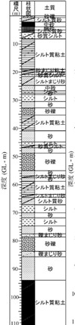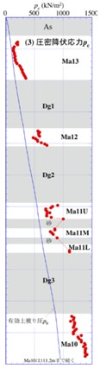
p₀
p_{c}
図-3.4.9 うめきた地区の沖積粘土・洪積粘土層の圧密特性
（出典：大島昭彦ら「うめきた2期地区の沖積粘土・洪積粘土の土質特性」
第52回地盤工学研究発表会，2017.7 を一部加工）
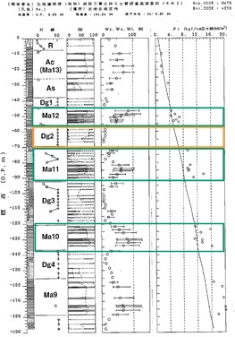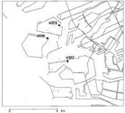
図-3.4.10 大阪市域の洪積粘土層の圧密特性
（出典：大阪市港湾局提供データ）

